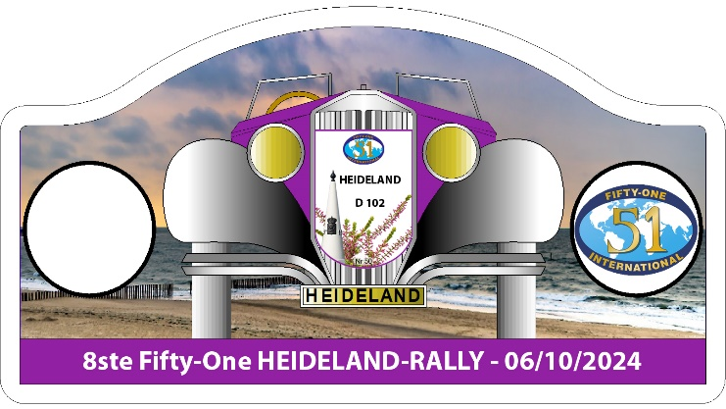

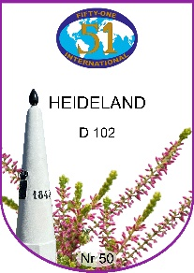

Inschrijvingsformulier voor SPONSORING
Van de Rally Fifty-One HEIDELAND
Op ZONDAG 6 Oktober 2024

Voor sponsoring en debetnota:

Mevr. Mr., of Firma ______________________________________________

Adres, _____________________________________________postcode/gemeente________________________

Tel/GSM,_____________________ Mailadres, _____________________________________________

Ondernemingsnummer: ___________________________________

Neemt volgende sponsoring voor zijn rekening en duidt dit aan:

- Platinum sponsor van 2500 euro
  - Zelfde als gouden sponsor, maar 6 vakjes op sponsorblad

- Gouden sponsor van 900 euro
  - Zelfde als zilveren sponsor, maar 3 vakjes op sponsorblad
  - Mogelijkheid tot plaatsen van vlaggen of kleine stand (ook onderweg)
  - Exclusiviteit in uw sector

- Zilveren sponsor van 600 euro
  - Zelfde als bronzen sponsor, maar 2 vakjes op sponsorblad
  - Vermelding met logo bij een vraag/opdracht in het roadbook

- Bronzen sponsor van 300 euro
  - Publi op het sponsorblad (1 vakje)
  - Publi op het flyer (1 vakje)
  - Publi op metersgrote bache bij vertrek en aankomst
  - Vermelding met logo op een blad achteraan in het roadbook
  - Vermelding op onderleggers bij ontbijt en avondeten op de rand met logo
  - Vermelding van logo in roadbook bij vraag of opdracht
  - Mogelijkheid tot donatie van iets voor in de goodiebag

- Tinnen sponsor van 150 euro
  - Vermelding met naam op het sponsorblad onder de logo’s
  - Vermelding met naam op een blad achteraan in het roadbook
  - Vermelding op onderleggers bij ontbijt en avondeten in het midden (enkel naam)

Elke andere mogelijkheid van samengestelde blokjes publiciteit is mogelijk.
Mits niet ingenomen kan elke plaats van publi op sponsorblad aangeduid worden.

Te storten op rekening van Fifty-One Heideland: BE49 4094 0616 1171 met vermelding sponsor Rally Heideland, naam sponsor of firma
deelname is geldig na versturen van dit sponsor formulier en betaling van de kosten voor 07/09/2022. Formulier en LOGO TE MAILEN naar filip.heens@heens-it.be
Opbrengst gaat integraal naar onze goede doelen zie lijst van een deel van onze goede doel op de achterzijde…
Voor info of vragen kan men mailen naar, filip.heens@heens-it.be of persoonlijk contact nemen met één van de leden die u kent

